Seance 5: Paramètres de dispersion

Visseho Adjiwanou [1]

Sociology department, Université du Québec à Montréal (UQAM)

co-authors

31 January 2023

## Plan de présentation

* Mesures
* Extension
  + Scores standardisés ou scores-Z
  + Loi normale
  + Distribution d’échantillonnage
  + Théorème central limite
  + Intervalles de confiances

## Introduction

* Bien que la moyenne soit la caractéristique la plus importante résumant une distribution à l’aide d’un seul nombre, il est nécessaire aussi d’étudier comment les observations sont dispersées, ou variées.
* On donne l’exemple d’homme qui s’est noyé dans un ruisseau qui avait en moyenne 10 centimètres de profondeur
* De même qu’il existe différentes mesures de valeur centrale, on trouve de nombreuses mesures de la dispersion.
* deux d’entre elles sont généralement utilisées:
* l’**intervalle interquartile** et
* l’**écart type**
* Nous en citerons d’autres tout au long de la présentation

## Étendue

* L’**étendue** (ou *range* ou *amplitude*) est simplement la différence entre la plus grande et la plus petite valeur de la variable.
* Étendue = plus grande observation - plus petite observation

## Étendue Interquartile (EIQ)

* Au lieu d’utiliser les deux observations extrêmes, prenons les deux quartiles.
* les deux quartiles sont beaucoup plus stables (i.e. stables à l’influence indue d’une seule observation).
* La distance séparant les quartiles mesure la dispersion de la moitié centrale des observations: c’est pourquoi on l’appelle **étendue interquartile (EID)**, ou **dispersion centrale**.
* EIQ = 3ème quartile - 1er quartile
* Limite: Elle n’utilise pas l’ensemble des observations de la distribution.

## Variance

* La **variance** est la moyenne arithmétique des carrés des écarts à la moyenne
* Elle mesure la dispersion, l’étalement, et la variabilité des valeurs
* Pour une distribution, la variance est:
* sont les n valeurs observées et = moyenne de la distribution

## Variance

* Pour les données classées, il faut modifier cette formule, en pondérant chaque écart par sa fréquence.
* étant les p occurrences observées avec , les effectifs correspondants de ces occurrences.
* sont les fréquences relatives et = moyenne de la distribution groupée (classée)

## Variance

* la variance est elle aussi très sensible aux valeurs extrêmes
* soit la série de 9 valeurs suivantes : 1, 2, 3, 4, 6, 5, 9, 7, 2.
* on trouve :
* moyenne = 4,3 et variance = 7
* si la valeur 9 est plutôt 90, alors la moyenne = 14,1 et la variance = 816,1

## Autres exemples

| Groupe A: | Groupe B | Groupe C |
| --- | --- | --- |
| Relativement homogène | Entre les deux | Relativement hétérogènes |

64 44 34 68 63 58 70 80 90 71 91 101 69 74 79 66 56 46 **68** **68** **68**

* En gras, moyenne de chaque groupe

## Écart type

* Pour éliminer le fait d’avoir utilisé le carré des écarts, on calcule finalement la racine carrée de la variance: ceci donne la façon la plus générale de mesurer l’écart par rapport à la moyenne, appelée pour cette raison son écart type **s**
* **écart-type** = racine carrée de la **variance**

## En résumé : Mesure de tendance centrale (paramètres de position)

| Symbole | Définition | Formules |
| --- | --- | --- |
| Moyenne | Somme des valeurs divisée par |  |
|  | l’effectif de la série |  |
| Médiane | Valeur qui divise la distribution |  |
|  | en deux parties égales |  |
| Mode | Valeur observée de fréquence maximum |  |
| Percentile | Valeurs qui divisent la distribution |  |
|  | en 100 parties égales |  |

## En résumé : Mesure de dispersion

| Symbole | Définition | Formules |
| --- | --- | --- |
| Étendue | Différence entre la plus grande | G - P |
|  | et la plus petite valeur de la |  |
|  | variable |  |
| EIQ | 3ème quartile - 1er quartile | Q3 - Q1 |
| Déviation | La distance d’une valeur à |  |
|  | la moyenne |  |
| Sommes | Somme des carrés des déviations | SC = |
| des carrés |  |  |
| Variance | Moyenne des carrés des déviances |  |
| Écart-type | Racine carrée de la variance |  |

## Scores standardisés ou scores-Z

* Un score standardisé mesure à combien d’écarts-types de la moyenne se situe un score donné
* Sa formule est :
* = le score standadisé du cas
* = le score du cas
* = la moyenne
* s = l’écart-type
* Ils sont particulièrement utiles lorsque l’on compare des scores provenant de distribution dont les moyennes et les écarts-types sont différentes.

## Scores standardisés ou scores-Z

* Exemple: Qui de Bill avec un revenu de 80000 au Québec et Alice avec un revenu de 110000 à Alberta a le meilleu revenu dans sa province?
* Rappelons que
  + le revenu moyen à Alberta 103446.28 est et l’ecart-type vaut 92722.25
  + le revenu moyen au Québec 71150.87 est et l’écart-type vaut 46601.69

## Scores standardisés ou scores-Z

* Calculons les scores standardisés de Bill et de Alice

# Québec  
Score_z_bill <- (80000 - 71150.87)/46601.69  
Score_z_bill

## [1] 0.1898886

# Alberta  
Score_z_alice <- (110000 - 103446.28)/92722.25  
Score_z_alice

## [1] 0.0706812

* On voit que Bill a un revenu qui se situe à 0.19 écart type de la moyenne des revenus au Québec alors qu’Alice ne se trouve qu’à 0.07 écart-type. Donc, le revenu de Bill est meilleur que le revenu d’Alice.

## Exercice

Voici les scores de 6 individus:

| Individu | Score (Xi) |
| --- | --- |
| 1 | 64 |
| 2 | 68 |
| 3 | 70 |
| 4 | 71 |
| 5 | 69 |
| 6 | 66 |

1. Calculer les scores sstandardisés (Zi) de chaque individu
2. Calculer la moyenne des scores (Zi). Quelle conclusions tirez-vous?
3. Calculer l’écart-type des scores (Zi). Quelle conclusion tirez-vous?
4. Pouvez-vous démontrer les résultats obtenus au 2 et 3 à partir de la formule du score standardisé?

## Solution

Score <- c(64, 68, 70, 71, 69, 66)  
Score

## [1] 64 68 70 71 69 66

Z_score <- (Score - mean(Score))/sd(Score)  
Z_score

## [1] -1.5339300 0.0000000 0.7669650 1.1504475 0.3834825 -0.7669650

# Moyenne  
mean(Z_score)

## [1] 0

# Écart-type  
sd(Z_score)

## [1] 1

## La distribution normale

* La distribution normale est une distribution particulière, symétrique en forme de cloche
* Ce n’est pas toutes les distributions en forme de cloche qui sont normales
* Une distribution normale doit s’écrire sous la forme:

- est la moyenne et l’écart-type

* Elle est notée

## La distribution normale

Voici deux distributions normales

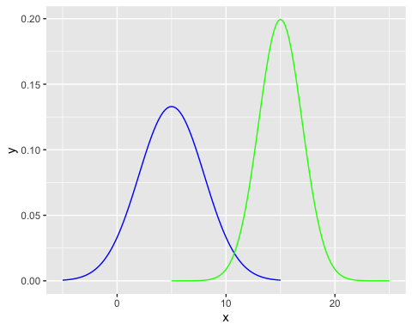

## La distribution normale: Propriété

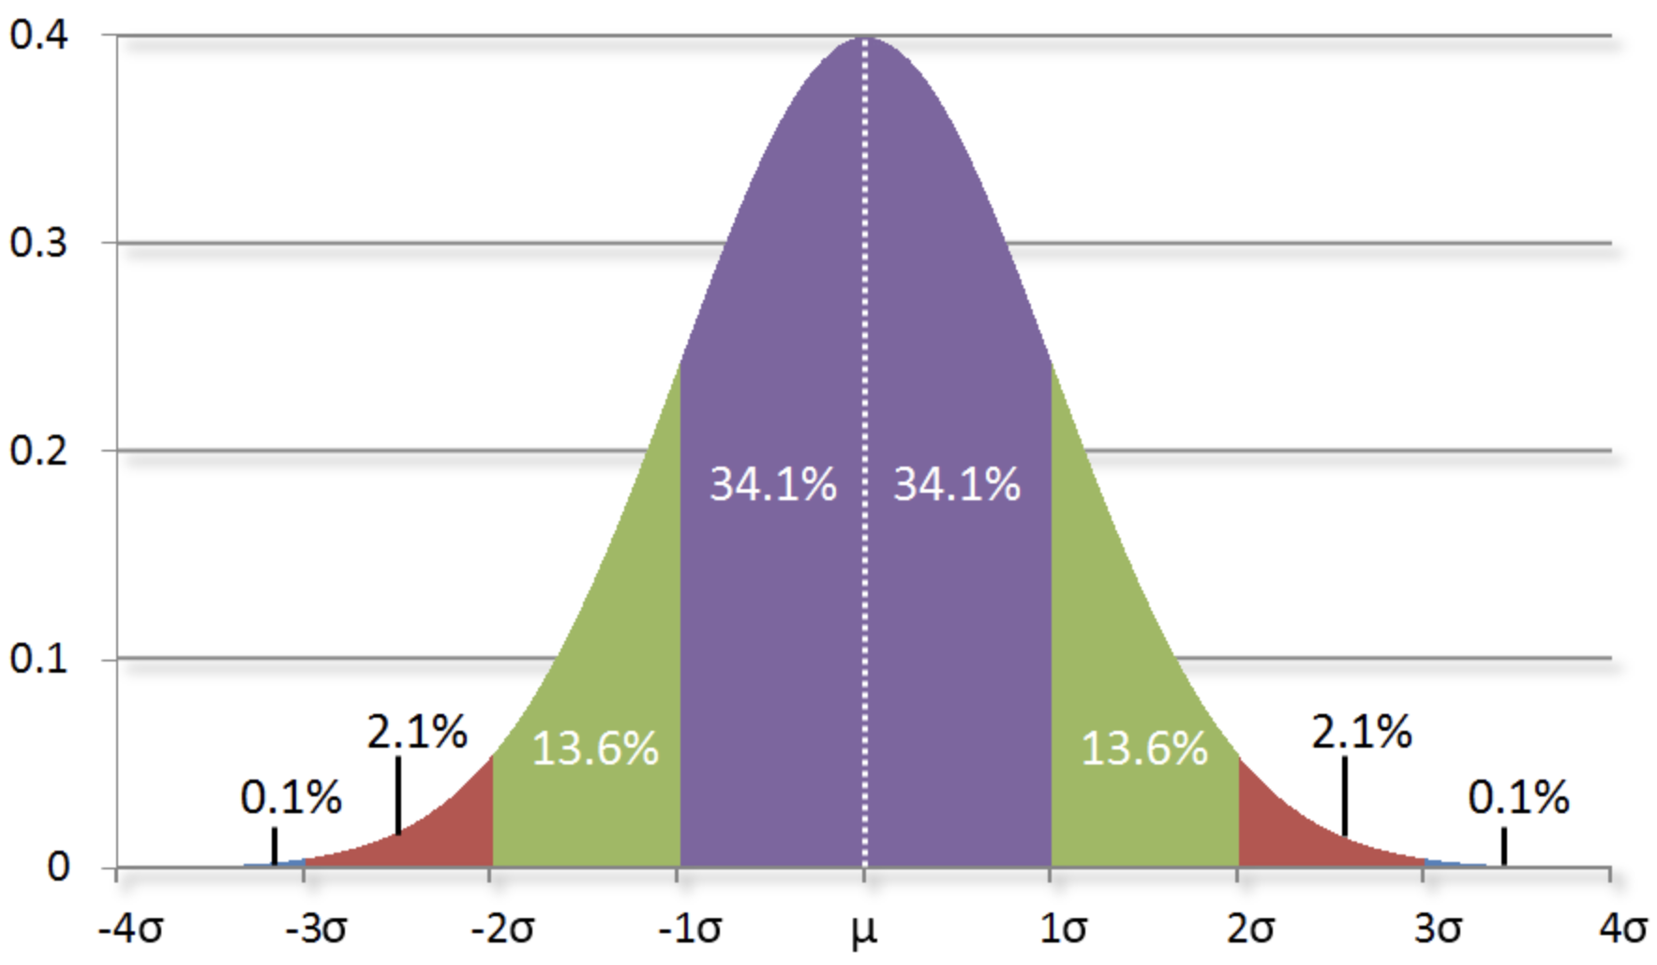

Quelque soit la forme de la loi normale:

1. L’intervalle d’un écart-type de part et d’autre de la moyenne contient 68% de la distribution
2. L’intervalle de deux écart-types de part et d’autre de la moyenne contient 95% de la distribution
3. L’intervalle de trois écart-types de part et d’autre de la moyenne contient 99,7% de la distribution

## Ecart-type correspondant à x pourcentage de la distribution

* Il est préférable de partir de l’intervalle de déterminer plus précisément le nombre d’écart-type qui délimite l’intervalle.
* Par exemple, quel intervalle contient 60% de la distribution?
* Autrement dit, comme la courbe est symétrique, on dira que 30% de la distribution se trouve entre la moyenne et la valeur recherchée. Donc que 20% se trouve au-delà.
* Prob(distribution < v1) = 0.2 nous donne tout simplement la valeur de 20 ième percentile de la distribution
* Prob(distribution < v2) = 0.8 dit que 80% de la distribution est inférieure à cette valeur.
* Donc l’intervalle [V1, V2] contient 60% (80% - 20%) de la distribution

## Ecart-type correspondant à x pourcentage de la distribution

On peut le calculer assez facilement avec la fonction qnorm.

v1 <- qnorm(0.20, mean = 5, sd = 3)  
v1

## [1] 2.475136

v2 <- qnorm(0.80, mean = 5, sd = 3)  
v2

## [1] 7.524864

* Ainsi, on trouve que l’intervalle en question est [2,47; 7,52] pour la distribution normale N(5, 3).
* Cet intervalle contient 60% de la distribution

## Ecart-type correspondant à x pourcentage de la distribution

ggplot(data = data.frame(x = c(-5, 15)), aes(x)) +  
 stat_function(fun = dnorm, args = list(mean = 5, sd = 3), color = "red") +  
 stat_function(fun = dnorm, args = list(mean = 5, sd = 3),  
 geom = "area", fill = "red", xlim = c(v1, v2), alpha = 0.2)

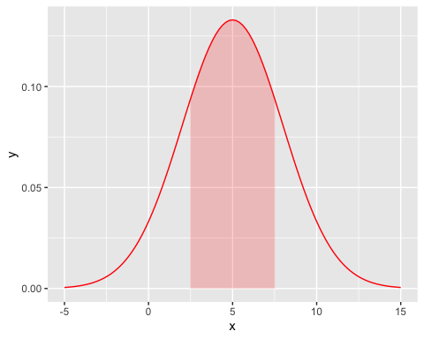

## Loi normale (centrée réduite)

* Calculer les quantiles pour différentes distributions normales peut être fastidieux (dans le temps).
* Alors, les statisticiens ont calculé cela pour la distribution normale centrée réduite
* Lorsque la moyenne vaut 0 et l’écart-type vaut 1, on parle de distribution normale centrée réduite
* Vous comprenez donc que si vous standardisez les scores de votre distribution normale, vous trouvez une distribution normale centrée réduite

## Loi normale (centrée réduite)

courbe_normale <-   
 ggplot(data = data.frame(x = c(-4, 4)), aes(x)) +  
 stat_function(fun = dnorm, args = list(mean = 0, sd = 1), color = "blue")   
  
courbe_normale

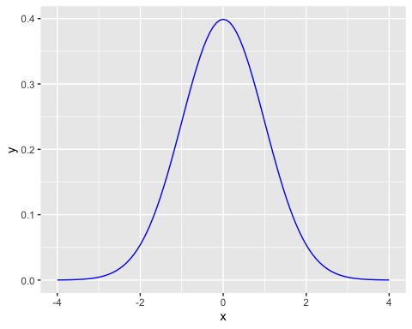

?dnorm

## Loi normale (centrée réduite)

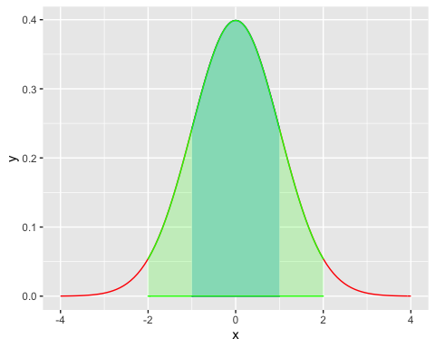

* On voit que 68% de la distribution est comprise entre -1 et 1 écart-type (vert foncé)
* On voit que 95% de la distribution est comprise entre -2 (-1.96) et 2 (1.96) écarts-types (vert clair)

## Lecture du tableau de distribution

Voir livre

# Distribution d’échantillonnage

## Distribution d’échantillonnage

* Il est possible d’utiliser des distributions de données d’échantillon afin de décrire la population de laquelle fut tiré l’échantillon
* Une **distribution d’échantillonnage** (par exemple de la moyenne) est la distribution de l’ensemble des moyennes calculées sur l’ensemble des échantillons possibles de taille N qu’on peut tirer de cet échantillon

## Distribution d’échantillonnage

* Exemple simple
  + Voici les âges de 4 personnes {10, 11, 13, 14}
  + Voici les échantillons possibles de 3 personnes qu’on peut tirer de cette population:
* (10, 11, 13) avec la moyenne de 11,3 ans
* (10, 11, 14) avec la moyenne de 11,7 ans
* (11, 13, 14) avec la moyenne de 12,7 ans
* 11,3; 11,7 et 12,7 est appellé la distribution d’échantillonnage

## Distribution d’échantillonnage

<https://www.alloprof.qc.ca/fr/eleves/bv/mathematiques/les-permutations-les-arrangements-et-les-combinai-m1346>

* Exemple simple
* Voici les âges de 4 personnes {10, 11, 13, 14}
* Tirage sans remise de 3 personnes parmi 4: 4!/(4-3)!x3! = 4
* Tirage avec remise : (4+3-1)!/(4-3)!x3! = 6!/1!x3! = 120

## Distribution d’échantillonnage - propriété

* A mesure qu’augmente la taille N de l’échantillon, la distribution d’échantillonnage de la moyenne s’apparente de plus en plus à une distribution normale, dont la moyenne est semblable à celle de la **population** et dont l’écart-type est de
* On nomme cela le **théorème de limite centrale**
* L’écart-type de la distribution d’échantillonnage est appelé **erreur-type**
* Il vaut:

## Exemple

* Supposons que le salaire moyen issu d’un échantillon de 1000 Québécois vaut 65000$ et l’écart-type de 32000.
* On dira que le salaire moyen des Québécois vaut 65000$. Mais, ce faisant on commet une ereur.
* Si nous approximons aussi l’écart-type du salaire de la population par l’écart-type du salaire de l’échantillon, on peut alors dire que l’erreur-type vaut:
* 32000/racine_carré (1000) = 1012

# Intervalle de confiance

## Intervalle de confiance

* La meilleure estimation que nous pouvons avoir de la moyenne de la population est la moyenne de l’échantillon
* Cependant, cette moyenne calculée à partir d’un seul échantillon peut être soit plus élevée, ou plus faible que la vraie moyenne de la population
* Il parait donc extrêmement utile de déterminer l’intervalle, de part et d’autre de la moyenne, à l’intérieur duquel il est probable de trouver la moyenne de la population
* L’erreur-type va nous aider à trouver cela

## Intervalle de confiance

Le théorème de la limite centrale nous permet de déterminer cette intervalle.

* On sait que plus N est grand, plus la distribution d’échantillonnge va suivre la distribution normale N(moyenne de l’échantillon, )
* On sait aussi que dans une distribution normale, 95% de la distribution se trouve à plus ou moins 2 écart-types de la moyenne (plus précisément à 1.96 écart-type)
* Ainsi, l’intervalle de confiance à 95% sera déterminée par:

## Intervalle de confiance

* Dans l’exemple précédent, on dira que dans 95% des cas, le salaire moyen de la population Québécoise va se trouver dans l’intervalle [65000 - 1.96x1012, 65000 + 1.96x1012], soit [63016, 66983]
* 1,96 est la valeur du score standardisé correspondant à l’intervalle de 95%

# Théorème central limite - Règle de l’Approximation Normale (généralité)

## Dégré de fiabilité de l’échantillon

* Le but de l’échantillonnage aléatoire est d’éffectuer une inférence relative à la population sous-jacente.
* On souhaite que la moyenne de l’échantillon - soit une estimation proche de la moyenne de la population - .
* Deux façons d’étudier le degré d’approximation de par .

1. A partir de formules mathématiques
2. A partir de la distribution d’échantillonnage

## Moments de la moyenne de l’échantillon

* On démontre que :
* E() = : la moyenne de l’échantillonnage coïncidera en moyenne avec l’objectif, ie. égalisera
* Erreur type d’échantillon (standard error) = SE = = , où est l’écart type dans la population
* L’erreur type de diminue quand la taille de l’échantillon aléatoire augmente.
* Plus l’échantillon est grand, plus donne une estimation exacte de la moyenne de la population.
* **NB**: Ne pas confondre:
* écart type (en anglais, standard deviation) et
* erreur type ou écart type d’échantillon (en anglais, standard error)

## Forme de la distribution d’échantillonnage

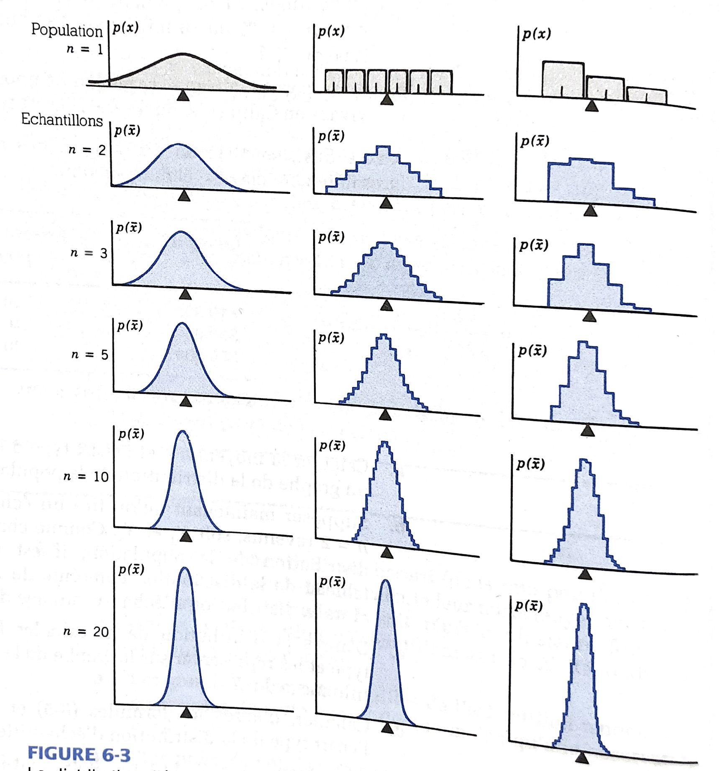

## Théorème central limite (Règle de l’Approximation Normale)

Dans les échantillons aléatoires de taille n, la moyenne de l’échantillon varie autour de la moyenne de la population avec un écart type égal à (ou est l’écart type de la population). Donc, quand n s’accroît, la distribution d’échantillonnage de est de plus en plus concentrée autour de son objectif . Elle devient de plus en plus proche de la distribution normale (forme de cloche).

## Théorème central limite (Règle de l’Approximation Normale)

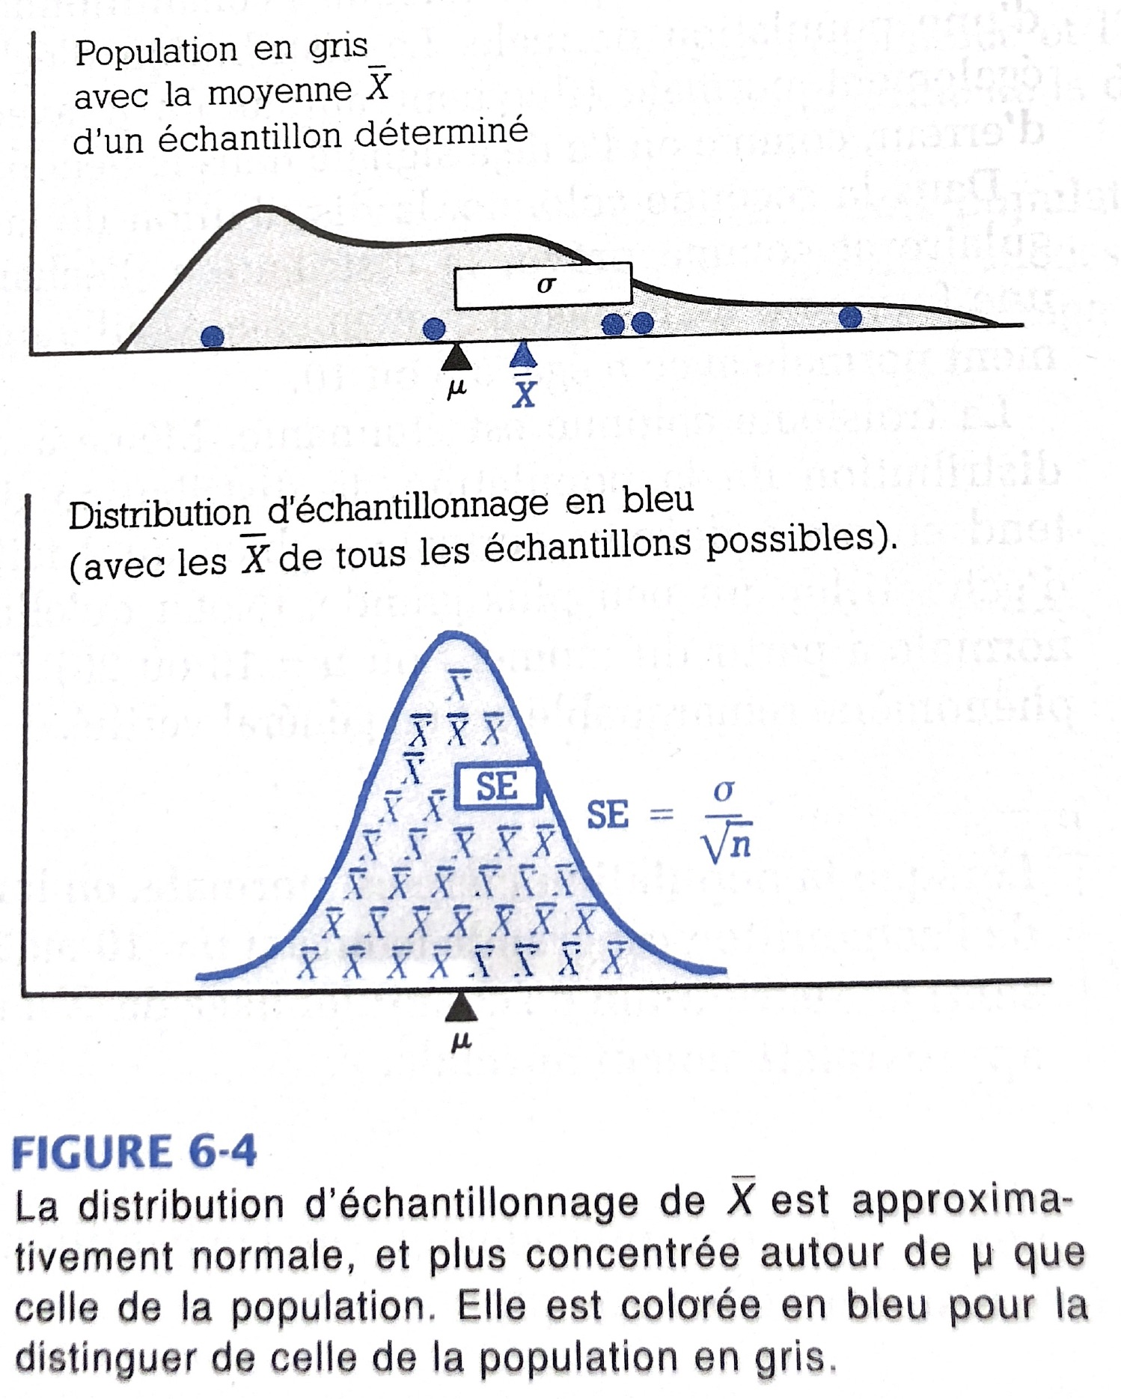

## Théorème de la limite centrale (Règle de l’Approximation Normale)

* Dire que la moyenne de l’échantillon varie autour de la moyenne de la population avec une erreur type égale à revient à dire que la distribution suit une loi normale de moyenne et d’écart type
* suit
* Ou que () suit une loi **normale dite centrée réduite** N(0,1)

## Théorème de la limite centrale (Règle de l’Approximation Normale) - Exemple

Une population d’étudiants d’un grand campus du Middle-West a une taille moyenne de = 175.26 cm (69 inches) et un écart type = 8.18cm (3.22 inches). Si un échantillon aléatoire de n = 10 individus est prélevé, quelle est la probabilité pour que la moyenne de l’échantillon s’écarte de 5.08 cm (2 inches) de la moyenne de la population?

## [1] 1.018253

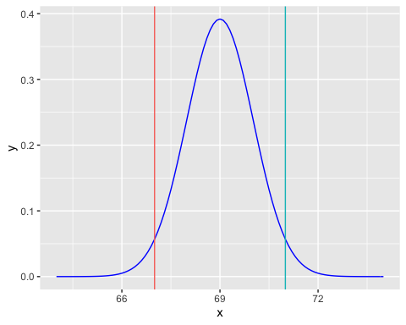

## Théorème central limite (Règle de l’Approximation Normale) - Exemple

* **Réponse**:
* Selon la Règle de l’Approximation Normale, est normalement distribuée avec:
* Espérance = = 69 et
* Écart type d’échantillon = = 1.02
* On cherche à déterminer la probabilité que s’écarte de 2 inches de , c’est à dire qu’elle se trouve entre 67 et 71.
* Aussi, calcule-t-on, d’abord la probabilité que soit supérieur à 71, en commençant par centrer et réduire:
* Cela signifie que la valeur critique de 71 pour que la moyenne de l’échantillon est environ de 2 écarts-type au dessus de son espérance 69.

## Théorème central limite (Règle de l’Approximation Normale) - Exemple

* D’après le tableau de la loi normale centrée réduite, on trouve que la probabilité que Z excède 1.96 est seulement de 0.025. C’est ce que montre la partie droite hachurée sur la figure (montrer la figure en classe).
* En raison de la symétrie de la distribution normale, l’extrémité gauche a la même probabilité 0.025.
* Ainsi, on peut déterminer la probabilité cherchée de la partie centrale :
* On conclut donc qu’il y a 95% de chance pour que la moyenne de l’échantillon s’écarte de 2 inches de la moyenne de la population

## Théorème central limite (Règle de l’Approximation Normale) - Question

1. Quelle est la probabilité que cette moyenne s’écarte de 1 inche de la moyenne de la population? Est-ce que cette probabilité va être plus grande ou plus pétite que la première?
2. Quelle est la probabilité que cette moyenne s’écarte de 3 inches de la moyenne de la population? Est-ce que cette probabilité va être plus grande ou plus pétite que la première?

1. corresponding author - [adjiwanou.vissého@uqam.ca](mailto:adjiwanou.vissého@uqam.ca)